camping la marina

av alegria

03194

alicante

https://www.samay.com/es/la-marina/contacto/

+34 965 41 92 00

___________________________

2025

___________________________

https://thelisresa.webcamp.fr/cart-directPayment.php?camping=marina&idOrder=O20250314YANEZ77323405&name=y%C3%A1%C3%B1ez%20tous

parcela 194

Su solicitud de reserva se está tramitando

Parcela Roja 60-80 m2

La Marina Resort

15 noches de 16/07/2025 al 31/07/2025

Referencia : O20250314YANEZ77323405

1 x ADULTOS

1 x PENSION COMPLETA AD.

1 x PENSION COMPLETA NI

1 x Selección de parcela

1 x NIÑOS DE 3 A 12 AÑOS

1 x COCHE EN PARCELA

1 x TIENDA

Mi saldo

TOTAL Estancia :

2.322,80 €

A cuenta :

100,00 €

Importe ya pagado :

0,00 €

Pendiente de pago :

2.322,80 €

Mis participantes

Manuel YÁÑEZ TOUS 14/03/2025

Mis pagos

14/03/2025 TARJETA ON LINE En espera

P20250314YANEZ138585361

100,00 €

___________________________

2024

___________________________

189496

020240626YANEZ44318380

___________________________

xxxx

___________________________

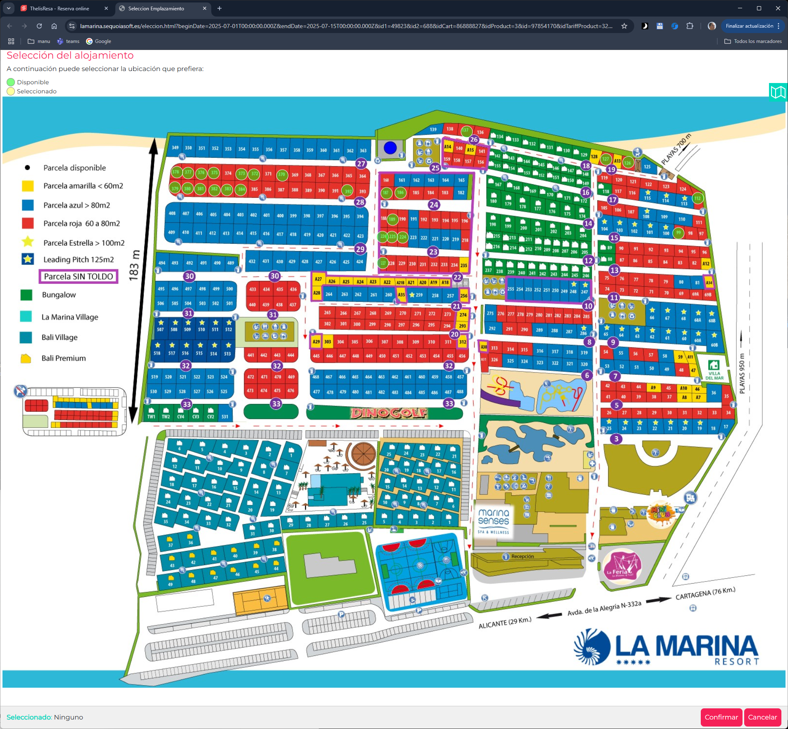

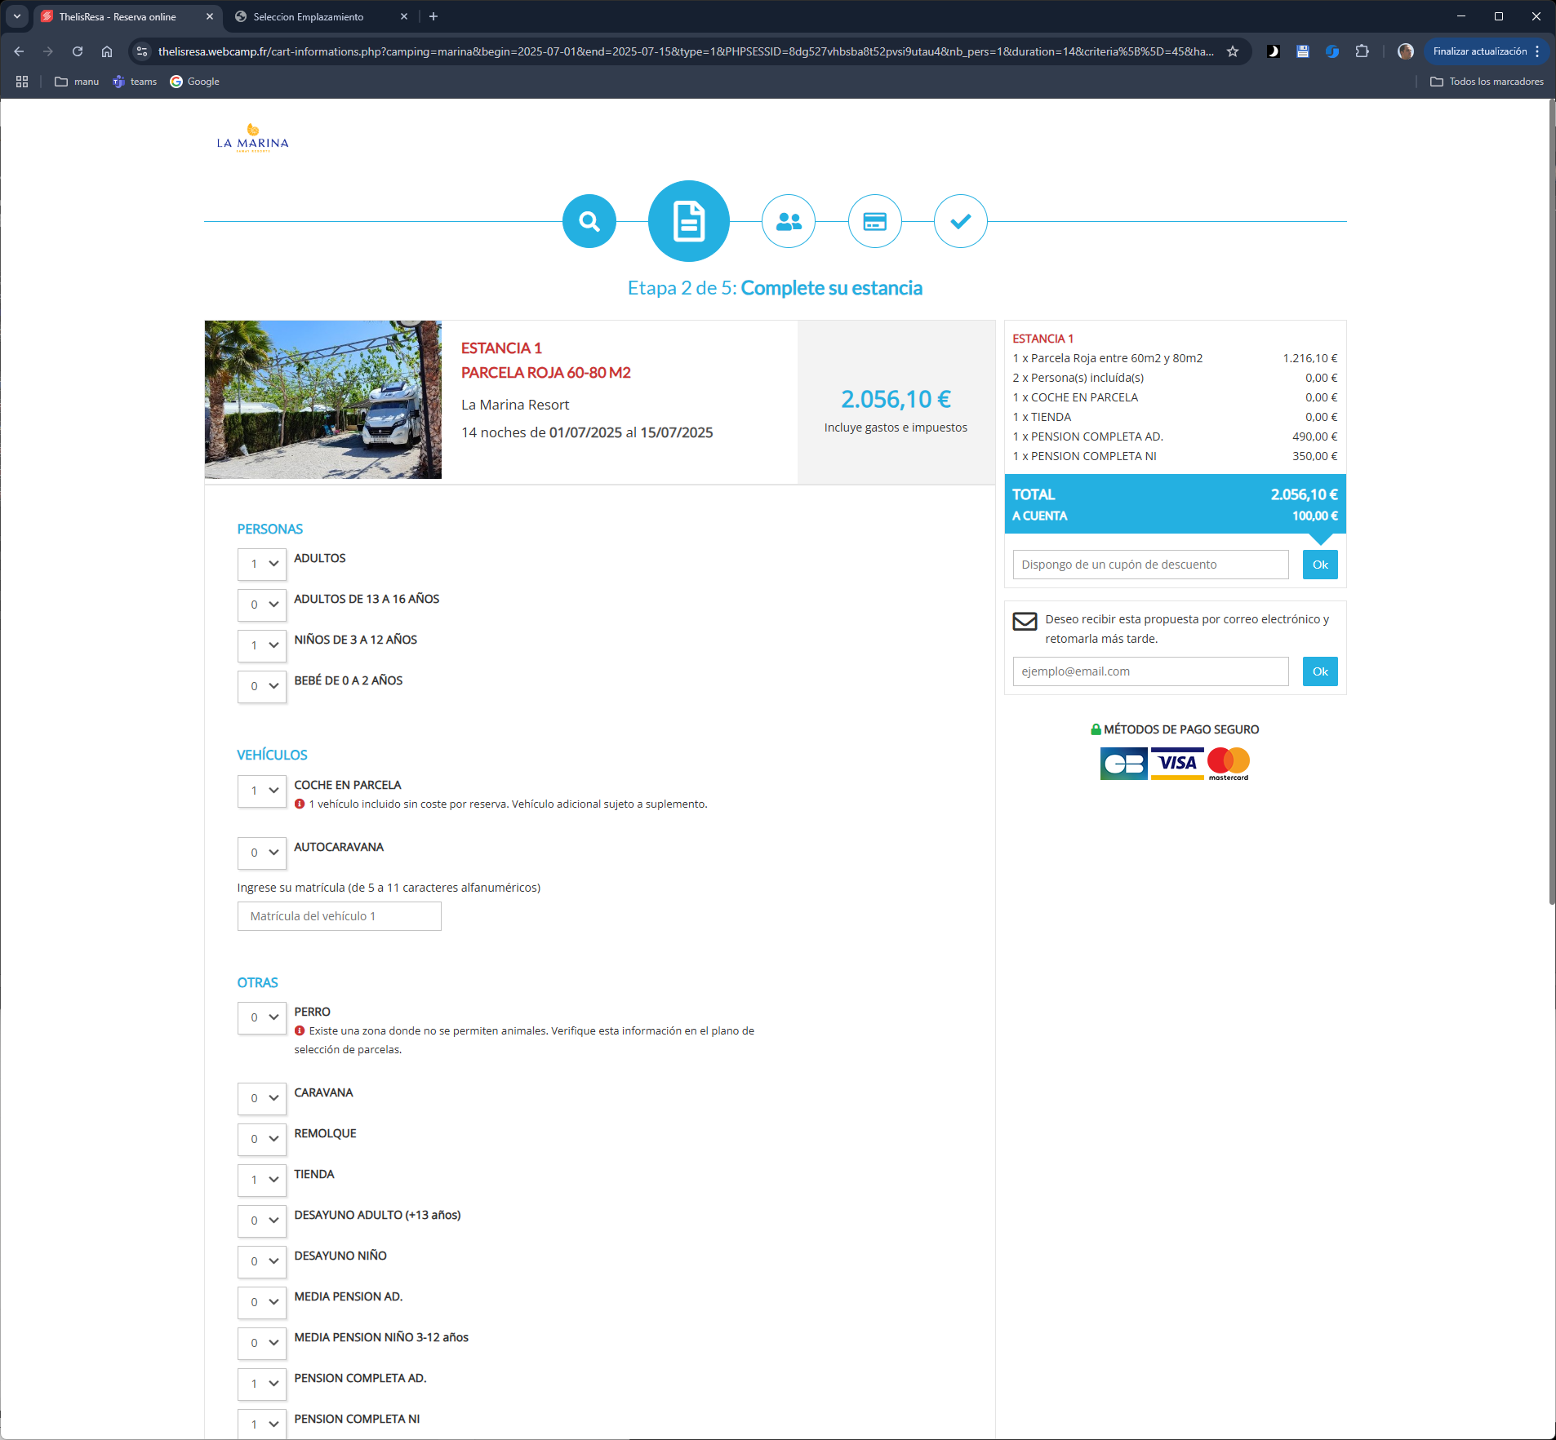

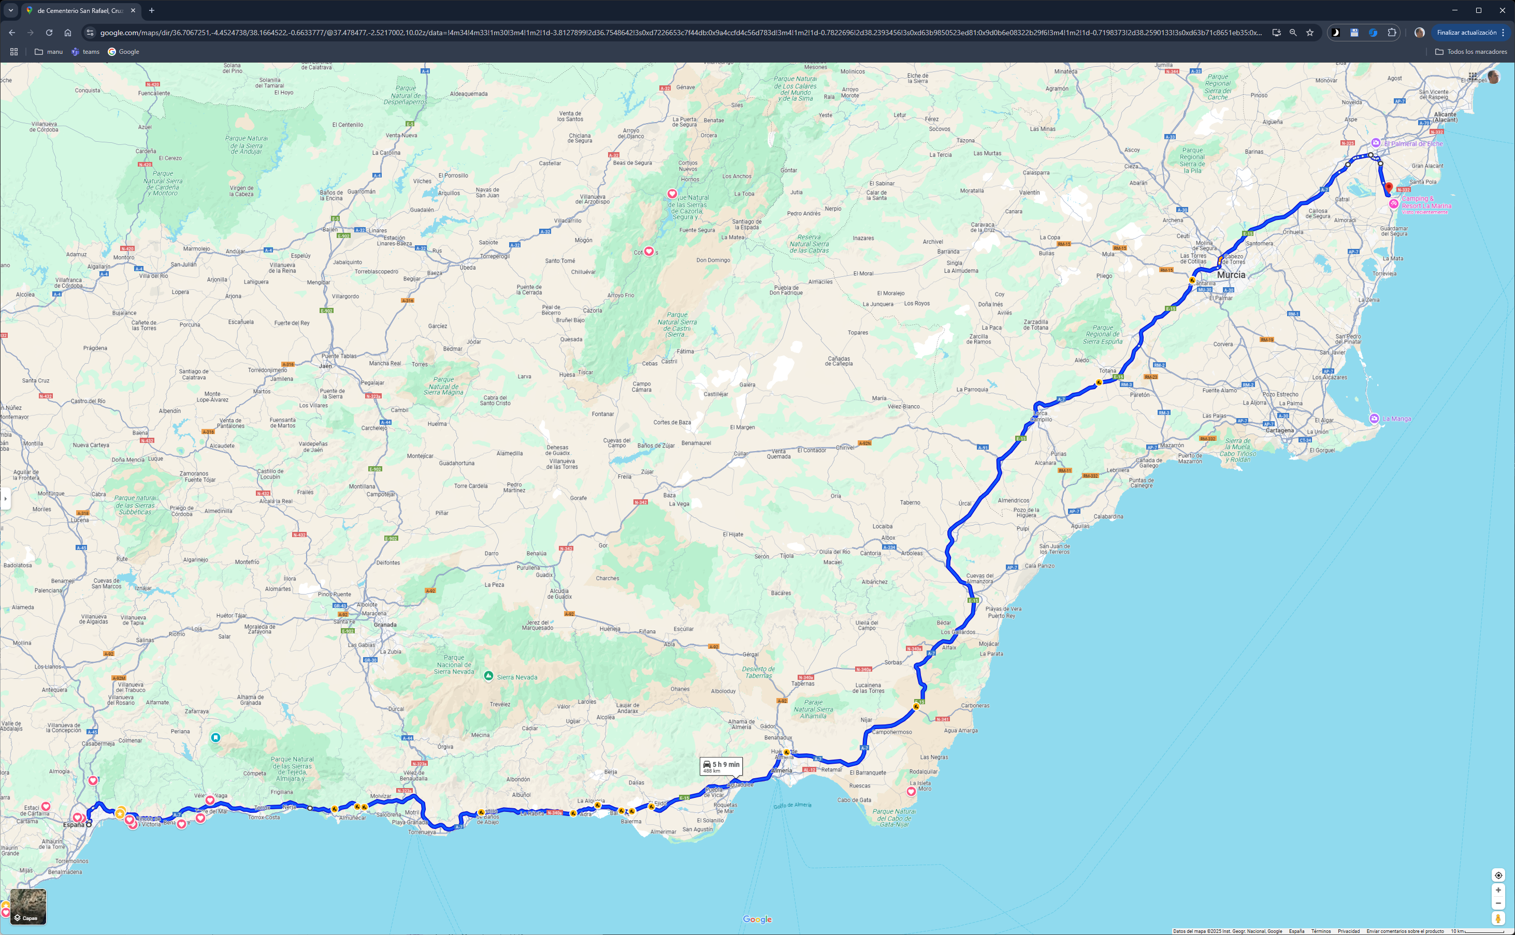

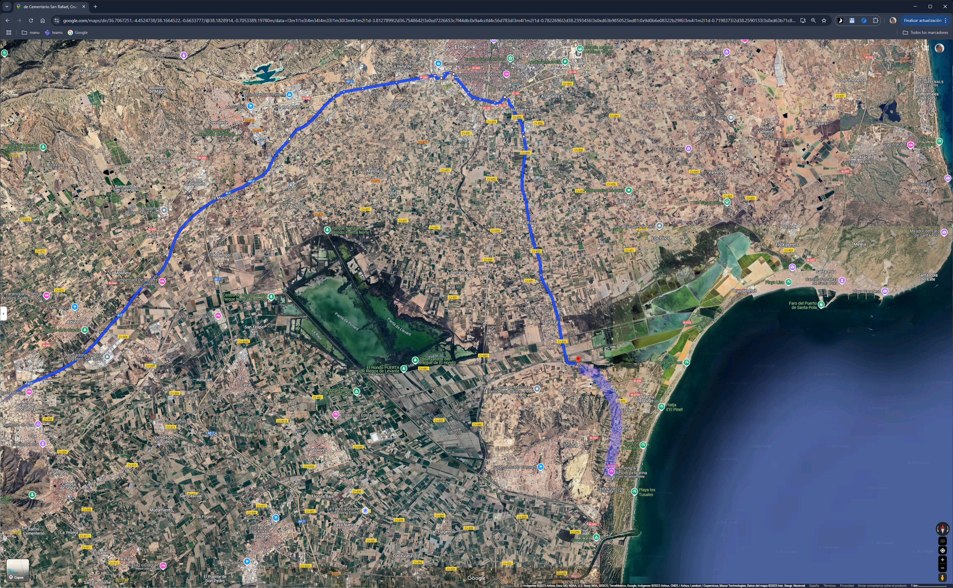

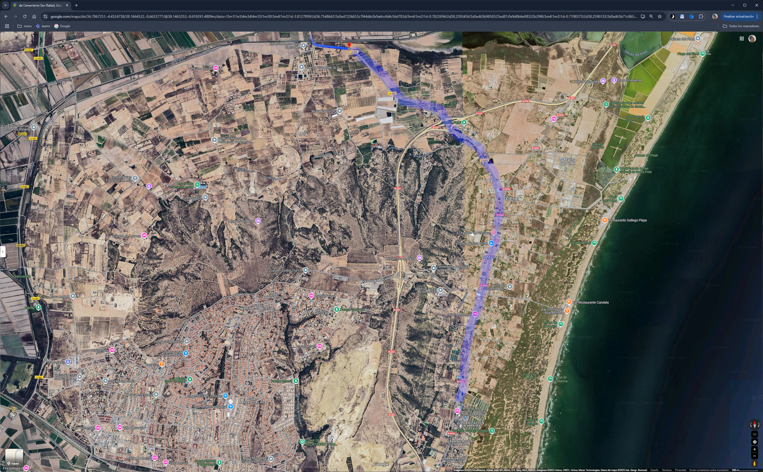

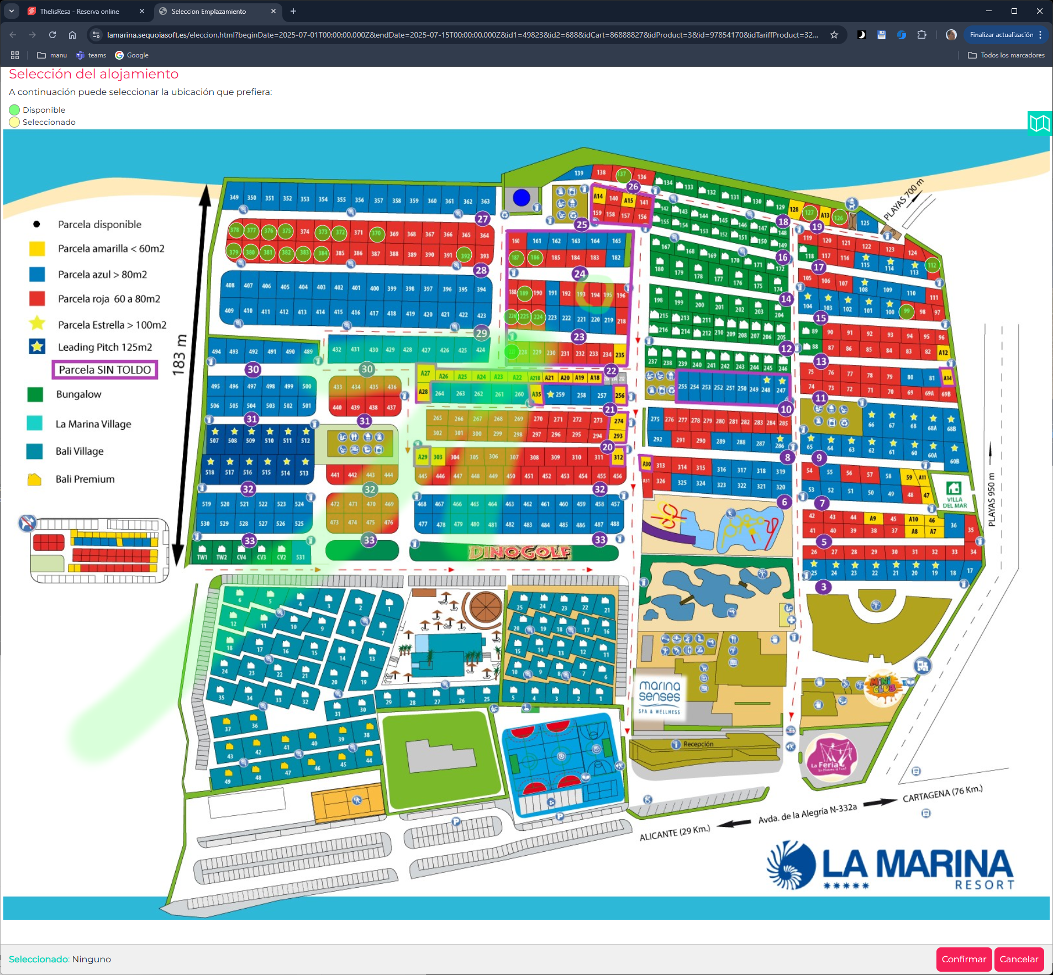

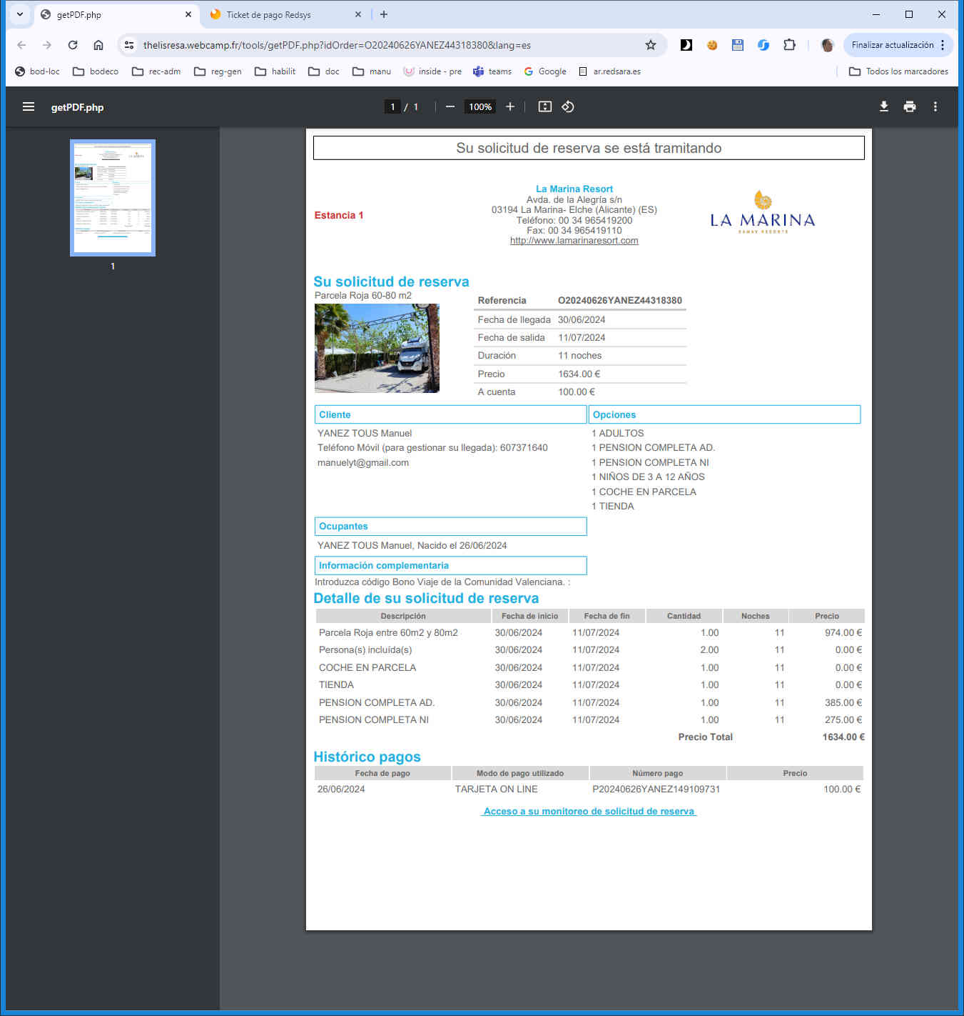

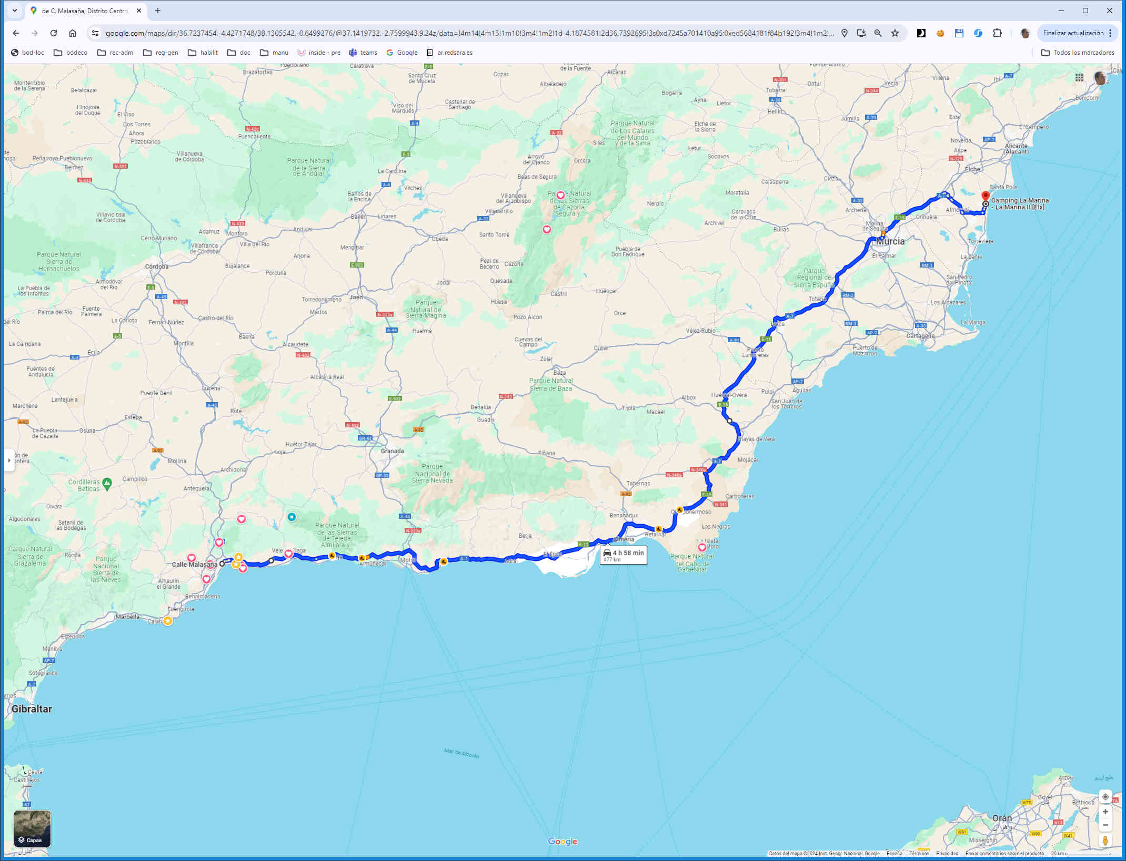

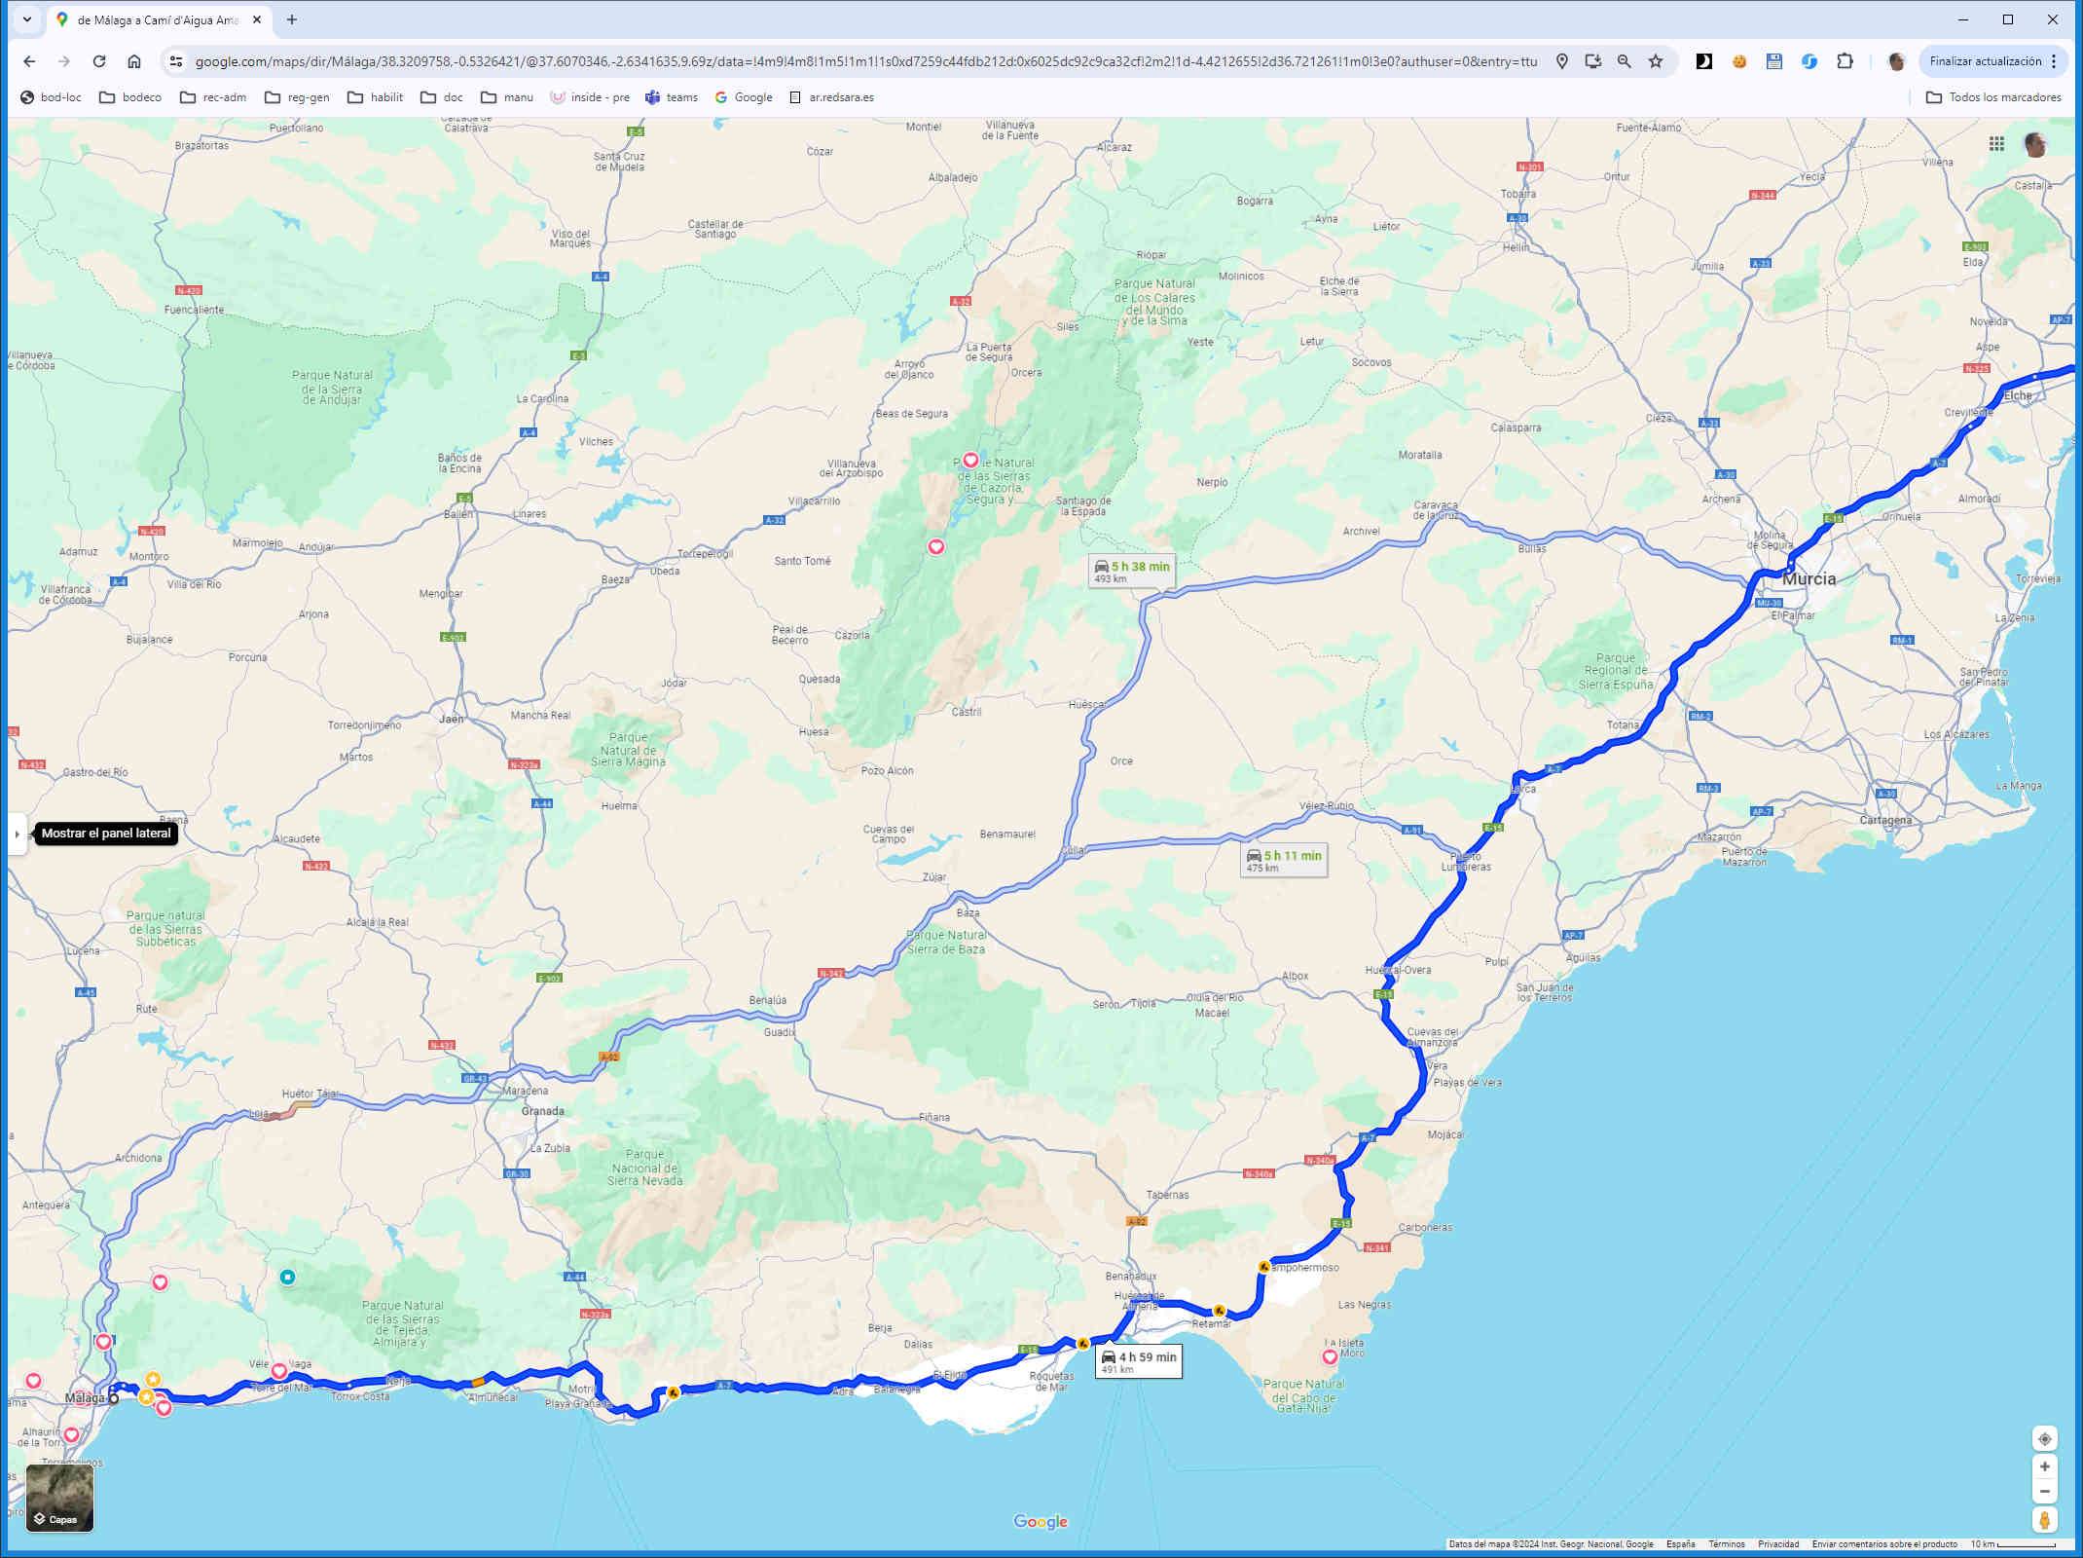

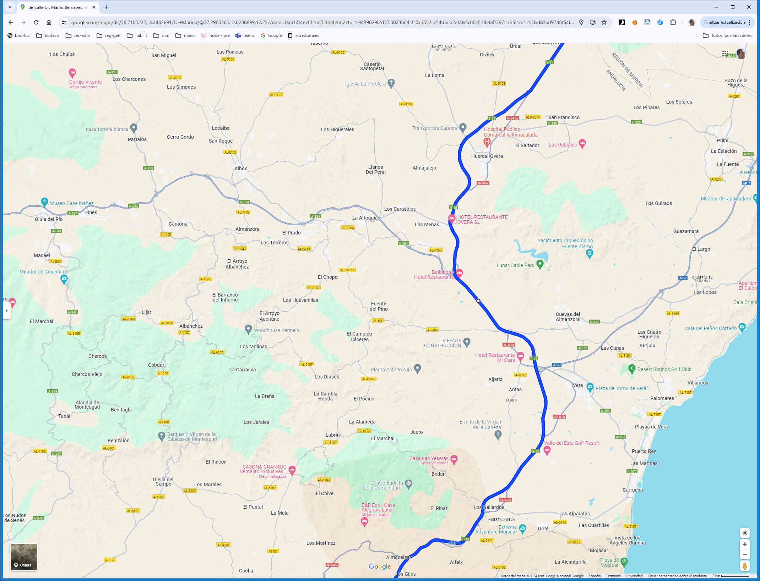

a7 km695

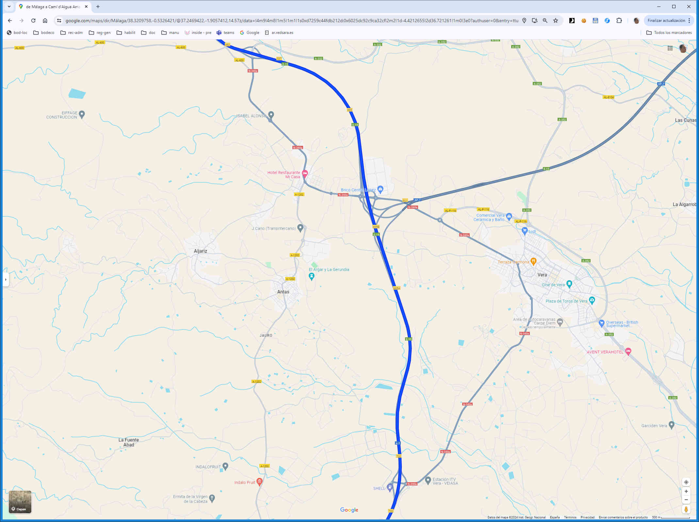

a7 km546

